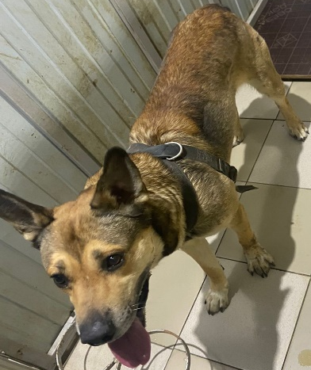 | 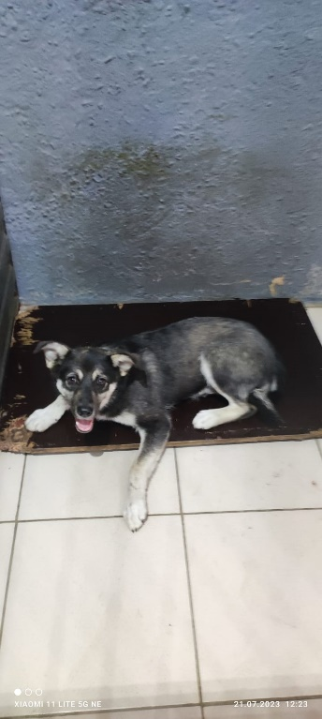 | 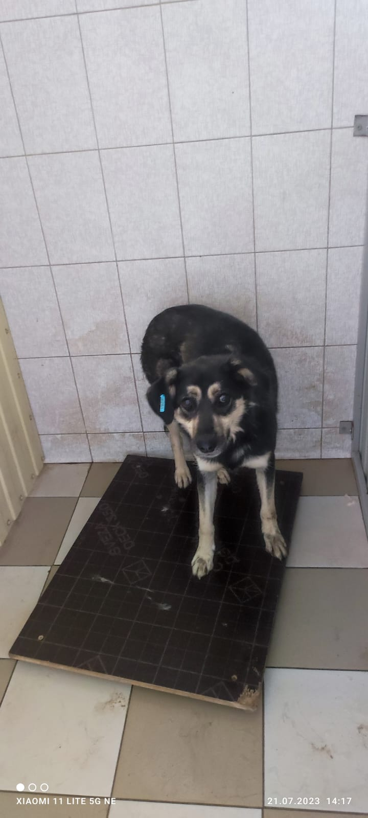 | 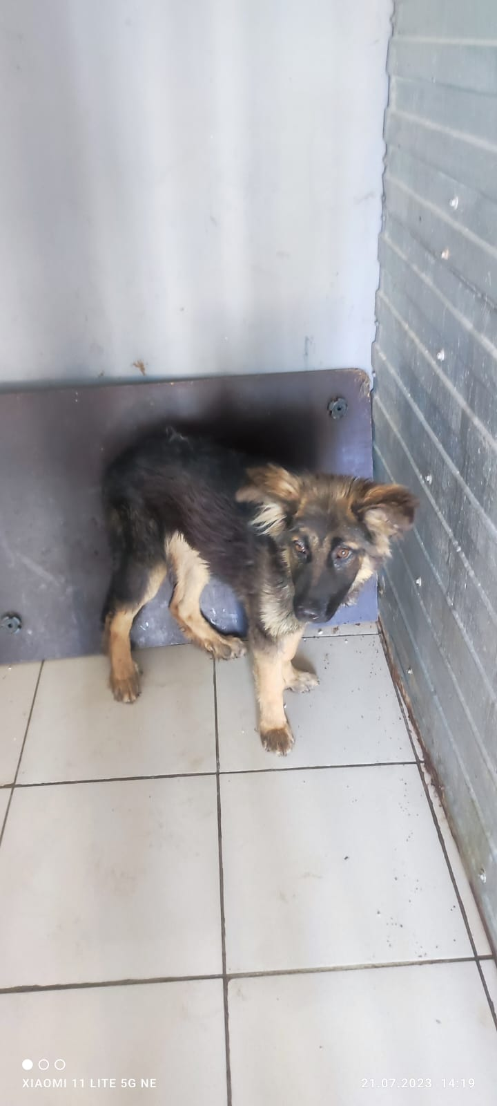
№ 459  Отловлено: 21.07.2023  ул. Маршала Жукова, 15  Вид: собака.  Порода/пол: беспородный, кобель.  Окрас: рыжий.  Возраст: 3 года.  Вес: 27 кг.  Рост: 51 см. в холке.  Приметы:  Особенности поведения: Спокойный  ИН:  Вакцинация:  Кастрация:  Вет. паспорт: нет | № 460  Отловлено: 21.07.2023  ул. Лопарева, 14В  Вид: собака.  Порода/пол: беспородный, кобель.  Окрас: черно - белый.  Возраст: 6 месяцев.  Вес: 13 кг.  Рост: 46 см. в холке.  Приметы:  Особенности поведения: Спокойный  ИН:  Вакцинация:  Кастрация:  Вет. паспорт: нет | № 461  Отловлено: 21.07.2023  ул. Мира, 9П  Вид: собака.  Порода/пол: беспородная, сука.  Окрас: черно - белый.  Возраст: 4 года.  Вес: 15 кг.  Рост: 46 см. в холке.  Приметы:  Особенности поведения: Спокойная  ИН: 643110800434214  Вакцинация:  Стерилизация: ранее  Вет. паспорт: нет | № 462  Отловлено: 21.07.2023  Пос. Энтузиастов, 96  Вид: собака.  Порода/пол: беспородная, сука.  Окрас: черно - рыжий.  Возраст: 6 месяцев.  Вес: 15 кг.  Рост: 46 см. в холке.  Приметы:  Особенности поведения: Спокойная  ИН:  Вакцинация:  Стерилизация:  Вет. паспорт: нет
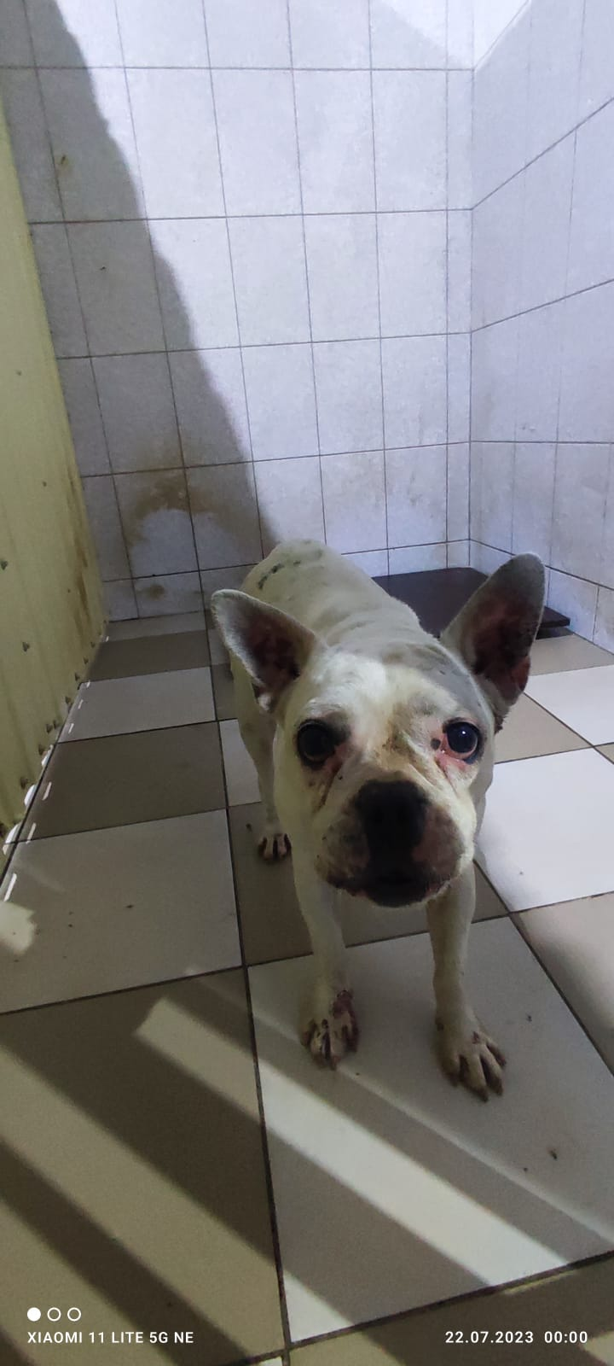 | 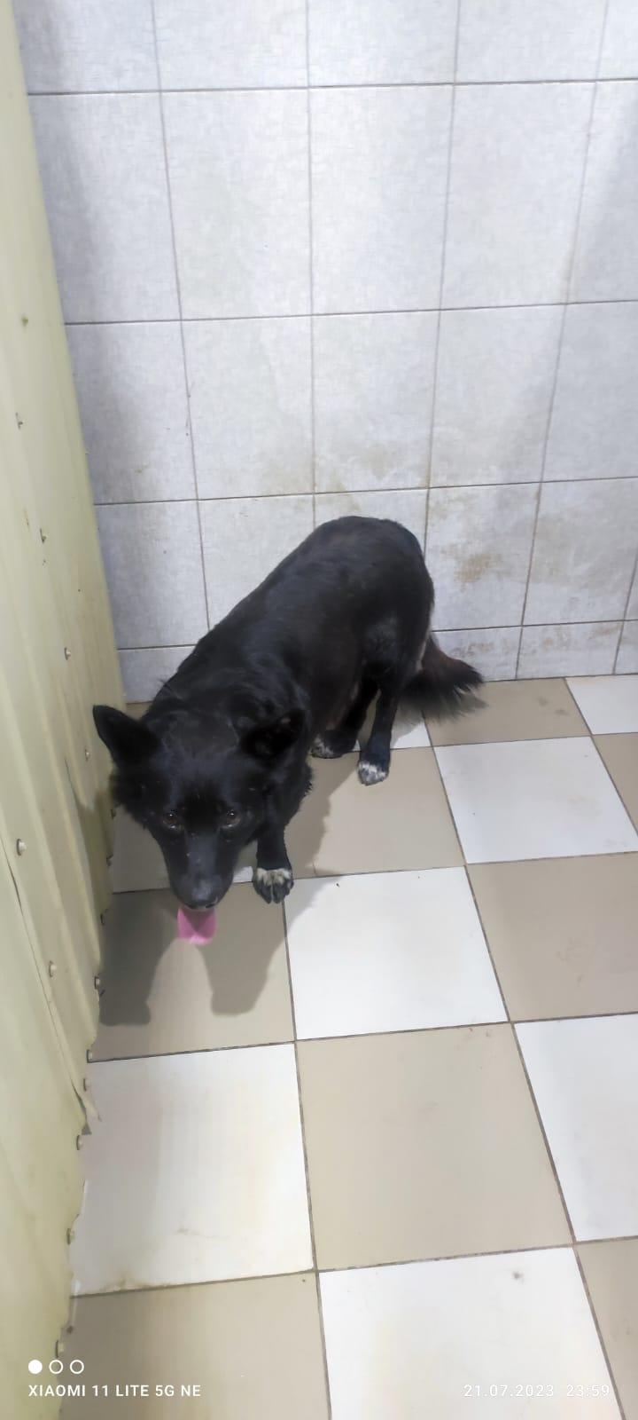 | 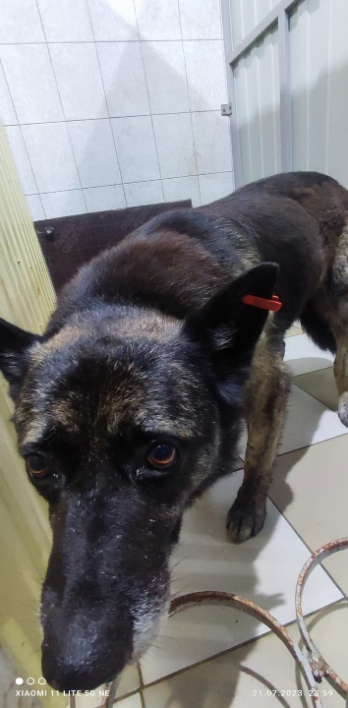
№ 463  Отловлено: 21.07.2023  ул. Нефтяников, 44  Вид: собака.  Порода/пол: бульдог, сука.  Окрас: белый.  Возраст: 3 года.  Вес: 5 кг.  Рост: 24 см. в холке.  Приметы:  Особенности поведения: Агрессивная  ИН:  Вакцинация:  Стерилизация:  Вет. паспорт: нет | № 464  Отловлено: 21.07.2023  ул. Заводская, 12  Вид: собака.  Порода/пол: беспородный, кобель.  Окрас: черный.  Возраст: 1,5 года.  Вес: 25 кг.  Рост: 50 см. в холке.  Приметы:  Особенности поведения: Спокойный  ИН:  Вакцинация:  Кастрация:  Вет. паспорт: нет | № 465  Отловлено: 21.07.2023  ул. Заводская, 12  Вид: собака.  Порода/пол: беспородный, кобель.  Окрас: черный.  Возраст: 4 года.  Вес: 27 кг.  Рост: 53 см. в холке.  Приметы:  Особенности поведения: Агрессивный  ИН: 643110800259840  Вакцинация:  Кастрация: ранее  Вет. паспорт: нет

